双缓冲
- 对于变化区域较小， 可以进行局部重绘
- 对于变化区域较大的情况，可以利用双缓冲。

双缓冲，是利用内存来完成所有的“积累”性操作，待操作完成后，再一次性进行重绘。

它的实现情况如下：
- 创建内存中的兼容DC
- 创建内存中的兼容位图
- DC选择位图
- 内存DC开画
- 粘帖位图
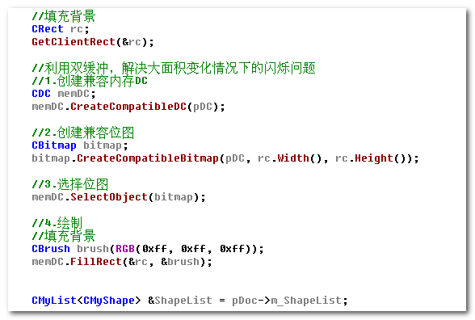

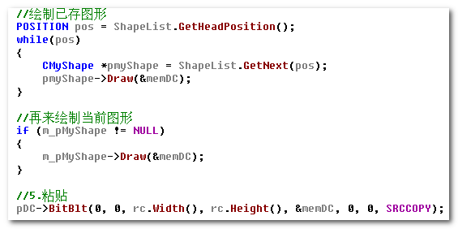

截图
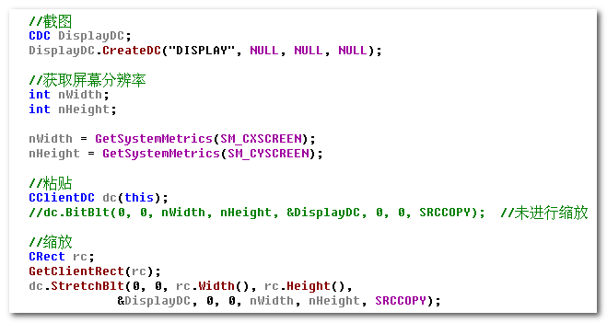

多态使用
工厂模式
多态等的灵活运用

其他
需要系统的了解相关内容

